МИНИСТЕРСТВО ОБРАЗОВАНИЯ И НАУКИ РОССИЙСКОЙ
ФЕДЕРАЦИИ
Федеральное государственное бюджетное образовательное
учреждение высшего образования
«Кубанский государственный университет»
( ФГБОУ ВО КубГУ )
Экономический факультет
Кафедра теоретической экономики

ОТЧЁТ РАБОТЫ ЗА 2 СЕМЕСТР ПО ДИСЦИПЛИНЕ «ПРОГРАММИРОВАНИЕ»

Выполнил: Проверил:
студент 1 курса, профессор кафедры по специальности: бизнес-информатика, информационных технологий, 110 группы, доктор физико-математических
Гукасян Гамлет Агаджанович. наук,
Осипян Валерий Осипович.

Краснодар 2017
Задача 1. Однотипные целые данные. Целая арифметика
1. Постановка задачи.
Натуральное число n называется совершенным, если оно равно сумме всех своих делителей (исключение – само число). Определить, является ли заданное натуральное число n совершенным или нет (например, 6=1+2+3, 28=1+2+4+7+14).
2. Построение математической модели задачи.
Пусть n - число, которое необходимо найти (определить). a, b, c, d, … - числа-делители, которые не равны n (т.е. n = a+b+c+d+…)
3. Выбор и обоснование метода решения.
Методом решения данной задачи является операция нахождения всех делителей, затем необходимо совершить операцию их сложения (суммирование).
4. Построение алгоритма в соответствии с выбранным методом решения.
Дано: n>0
Начало:
d, s – целые числа
ввод n
k : = 0
начало цикла для d = от 1 до n
Если n mod d = 0,
То k = k+d;
d=d+1;
Конец цикла.
Если n=k, то вывод «Число n – совершенно», иначе вывод «Число n – несовершенно»
Конец

Блок-схема решения задачи:

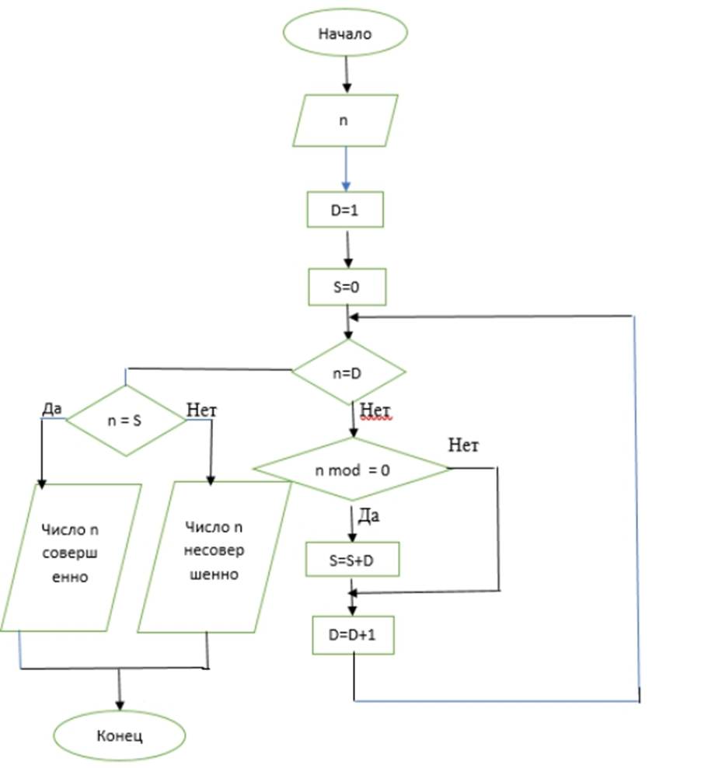

5. Составление программы - перевод алгоритма решения задачи на язык VBA
Sub module1()
Dim n, i, s As Integer
Dim m As Boolean
n = InputBox("Введите число")
For i = 1 To n - 1
If n Mod i = 0 Then s = s + i
Next
If n = s Then m = True Else m = False
If m = True Then MsgBox ("Число совершенно") Else MsgBox ("Число несовершенно")
End Sub
6. Отладка программы - процесс устранения синтаксических и логических ошибок в программе - помогла определить недочеты и устранить ошибки алгоритма и программы.
В данной задаче я совершил ошибку в самом начале программы. Я неправильно установил типы данных, из-за чего возникла ошибка «13 Type Mismatch». Я определил, что для решения задачи необходимо ввести тип данных Boolean, после чего программа начала работать исправно.
7. Решение задачи на ПК и анализ результатов.
Я многократно вводила различные исходные данные (числа от 1 до 100). Проанализировал полученные результаты, они совпадают с ожидаемыми. Значит, программа верна.
Задача 2.
1. Постановка задачи.
Пусть задан текст (строка) "Меня зовут Гукасян Гамлет Агаджанович".Необходимо определить слово наибольшей и наименьшей длины.
2. Построение математической модели задачи.
4. Построение алгоритма в соответствии с выбранным методом решения.
Sub asd()
Dim a(2)
a(0) = InputBox("Surname", , "Familia")
a(1) = InputBox("Name", , "Imia")
a(2) = InputBox("Middlename", , "Otchestvo")
n = UBound(a, 1)
For i = 0 To n - 1
For j = i% + 1 To n%
If Len(a(j)) < Len(a(i)) Then
Tmp = a(i)
a(i%) = a(j)
a(j%) = Tmp
End If
Next j
Next i
MsgBox (a(0) & vbNewLine & a(2))
End Sub

